台北市內湖區明湖國小九十一學年度第二學期學校日活動
一年級體育科教學活動計畫 教師：黃志成

一、教學目標：

（1）. 養成尊重生命的觀念，豐富健康與體育生活。
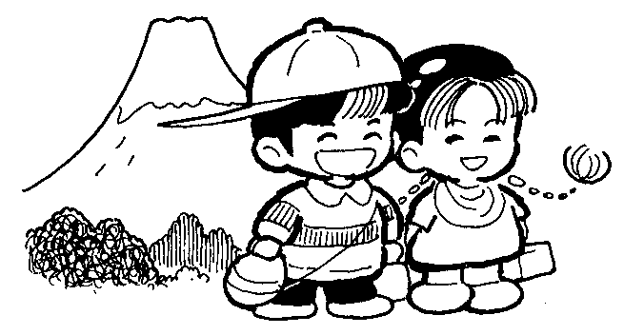
（2）. 充實促進健康的之事、態度與技能。
（3）. 發展運動概念與運動技能，提升體適能。
（4）. 培養增進人際關係與互動的能力。
（5）.培養營造健康社區與環境的責任感和能力。
（6）.培養擬定健康與體育策略與實踐的能力。
（7）.培養運用健康與體育的資訊、產品和服務的能力。
二、教學計畫表：

週次 | 單元名稱 | 上課  地點 | 教學內容 | 借用器材  攜帶物品 | 評量項目
1-3 | 健康有活力 | 操場 | .滾、接球遊戲  .運球遊戲 | 足球20顆 | 。運球150公尺
4-5 | 環保大賽 | 操場 | .穿梭接力
6-7 | 平衡天使 | 活動中心4F | .徒手平衡遊戲  .鑽一鑽
8-9 | 健康寶貝 | 操場 | .跳跳龍  .小飛俠 |  | 。能做出各種跳的  動作
10-11 | 搖一搖樂趣多 | 操場 | .搖呼拉圈  .跳越呼拉圈 | 呼拉圈40個 | 。一分鐘搖呼拉圈
12-13 | 伸縮自如 | 活動中心4F | 前、後滾翻 |  | 。能做出前後滾翻
14-16 | 悠遊自在 | 游泳池 | .適應水性  .蹬牆漂浮
17-20 | 水中蛟龍 | 游泳池 | .自由式打腿 |  | 。蹬牆漂浮4公尺  。自由式打腿7公尺
三、教學評量：
（1）認知評量（25﹪）：體育常識
（2）情意評量（25﹪）：學習態度、運動精神
（3）技能評量（50﹪）：Ⅰ.客觀評量（成績/分數）ex.球類、田徑
Ⅱ.主觀評量 ex.游泳、扯鈴

四、給家長的話：

國小體育教學是藉著運動行為的培養與鍛鍊，使學生具備良好的身體適應能力，以達到健康的目的。在我們提倡生涯規劃、終身學習的同時，如果沒有健康的身心一切都將是空談。健康是一切事物的基石，運度習慣更要從小紮根，因此希望家長能瞭解孩子們的體育課程進度，空閒時間能一起與孩子到內湖區的好山好水運動，如此不但能增進孩子們的學習效果、促進全家人身心的健康，更能使親子關係更為密切。
